

Описание основных функциональных характеристик

Платформа сопоставления НСИ на основе машинного обучения FlexMatching

2022

Москва, 2022
- Описание

Система Flex Matching технологическая платформа, которая решает комплекс задач, связанных с построением взаимодействия между большим количеством информационных систем. Эффективна в случаях, когда большая часть информационных систем управляется внешними контрагентами.
- Проблематика

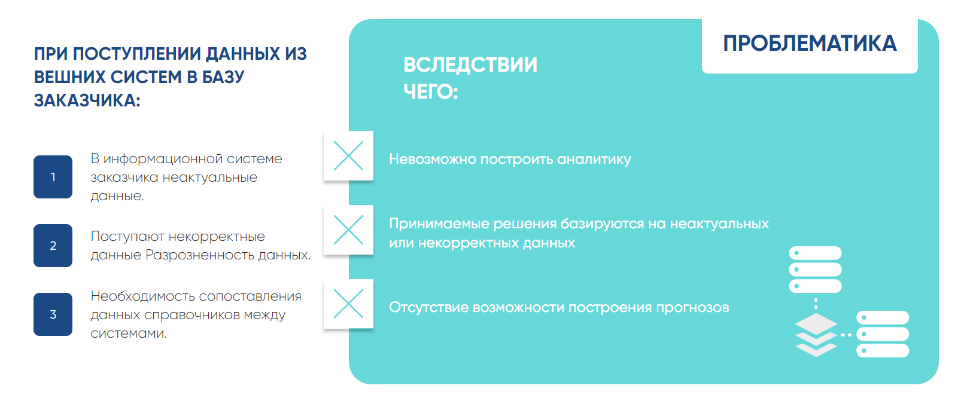
- Схема работы решения

- Сопоставление данных
- Обмен транзакционными данными
- Контроль актуальности и корректности данных

- Функционал системы:

- При сопоставлении данных используется машинное обучение, а также методы автоматизации обработки текстов
- Разграничение прав доступа
- Пользовательский Web-Интерфейс
- Интеграция с Active-Directory
- API
- Варианты применения

- Объединение НСИ и очистка от дубликатов
Оптимизация процесса управления нормативно-справочной информацией в рамках группы компаний. Объединение разрозненных справочников. Очистка от дубликатов. Сопоставление данных.
- Взаимодействие FMCG с контрагентами
Решение обеспечивает интеграцию с информационными системами складов, дистрибьюторов, торговых сетей. Оперативный обмен заказами, складскими остатками, дебиторской задолженностью.
- Контроль исполнения поручений по импортозамещению
Решение может оценить процент импортозамещения в компании. Сопоставит выгрузки из бухгалтерских систем с базами Минпром торга, реестра отечественного ПО и др.
- Возмещение затрат по фискальным чекам
Решение сопоставляет приходящие данные из ОФД со справочником услуг и позволяет возмещать затраты только на те услуги, которые присутствуют в перечне.

- Преимущества

- Возможность использования машинного обучения и автоматизированной обработки текстов в случае отсутствия исторических данных
- Возможность выбора между On-premises и SaaS
- Собственное решение (Отсутствие необходимости в сторонних лицензиях)
- Собственный центр поддержки пользователей и информационных систем в режиме 24х7 на уровнях L1, L2 и L3, обеспечивающий территорию покрытия стран СНГ и ЕС
- Проверенное в промышленных условиях решение. Решение внедрено и уже успешно используется в крупных международных компаниях, например, Leroy Merlin и British American Tobacco Plc.

- Отказоустойчивость системы
- Безопасность системы
- Управление версиями системы

